Biodegraf

Sitio web estilo landing con 5 secciones html maximo.

- Galería: compilado de los mejores trabajos,

- clientes: lugar en donde se puedan mostrar algunas reseñas/ opiniones dadas por lo mismo clientes y logos de las principales empresas.

- Contacto: formulario de contacto

-

Home

Header

- Slider con 3 imágenes fundidas con el fondo.

- Menu

- Inicio:

- Subinicio: 3 Caracteristicas destacadas

- Servicios: Descripción de maquinas y que servicios pueden dar estas y servicios en general.

- Productos: Muestras

- Clientes

- Suscripcion: Una zona donde se pueda realizar suscripción.



- Estadisticas ( Trabajos)

\* Trabajos completados (Ordenes de Compra) 3000

\* Clientes (indicar numero)

\* +12 años mercado libre

\* +40 años de experiencia

- Pie de Pagina

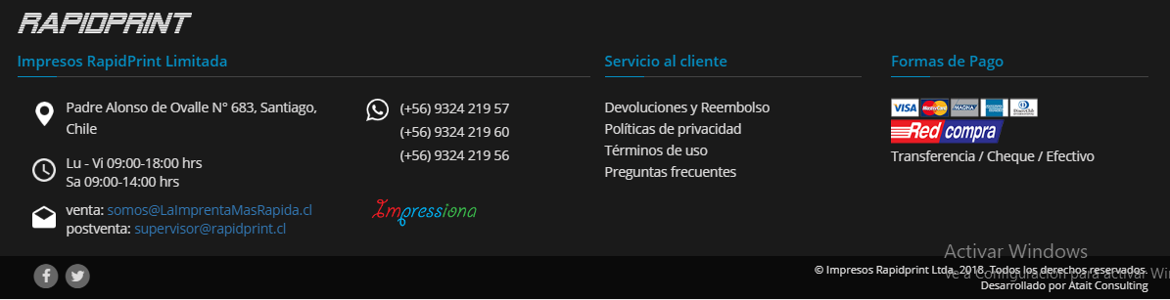

https://varispark.com/services/print-fulfillment/